Mời quý vị theo dõi bản tin Đài Á Châu Tự Do ngày 12 tháng 4 năm 2023

 | TIN VIỆT NAM  Blogger Nguyễn Lân Thắng bị kết án sáu năm tù giam trong phiên xử kín  Nhà hoạt động Nguyễn Lân Thắng bị Toà án Nhân dân thành phố Hà Nội kết án sáu năm tù giam và hai năm quản chế về tội danh "tuyên truyền thông tin, tài liệu, vật phẩm nhằm chống Nhà nước" theo khoản 1 của Điều 117 Bộ luật hình sự do các hoạt động phản biện ôn hòa trên mạng xã hội.
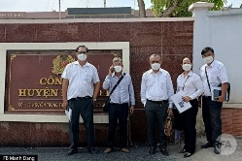 | TIN VIỆT NAM  LS Đặng Đình Mạnh không có mặt theo lệnh triệu tập lần 2 của CA Long An  Luật sư Đặng Đình Mạnh, một trong năm người tham gia bào chữa cho các bị cáo trong vụ Tịnh Thất Bồng Lai, vào ngày 12/4 không có mặt theo lệnh triệu tập lần thứ hai của Công an Long An.
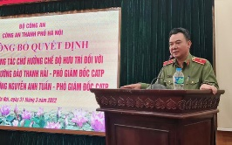 | TIN VIỆT NAM  Cựu phó Giám đốc Công an Hà Nội Nguyễn Anh Tuấn bị tước hàm thiếu tướng  Cựu Phó Giám đốc Công an Hà Nội Nguyễn Anh Tuấn bị tước hàm thiếu tướng do “môi giới hối lộ, nhận gần 43 tỷ đồng để chạy án cho hai người trong vụ các chuyến bay giải cứu”.
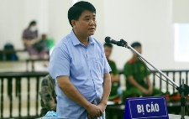 | TIN VIỆT NAM  Vụ án Cây xanh liên quan cựu chủ tịch Hà Nội Nguyễn Đức Chung phải điều tra bổ sung  Viện Kiểm sát Nhân dân Tối cao vừa ra thông báo về việc trả hồ sơ để điều tra bổ sung đối với vụ án nâng khống giá cây xanh tại Hà Nội dưới thời ông Nguyễn Đức Chung, và truyền thông Nhà nước loan tin ngày 12/4.
 | TIN VIỆT NAM  Cựu Giám đốc Sở GD-ĐT Thanh Hóa Phạm Thị Hằng bị truy tố  Bà Phạm Thị Hằng, giám đốc Sở Giáo dục - Đào tạo (GD-ĐT) tỉnh Thanh Hóa giai đoạn 2012-11/2020, bị truy tố tội “vi phạm quy định về đấu thầu gây hậu quả nghiêm trọng” với khung hình phạt từ 10-20 năm tù.
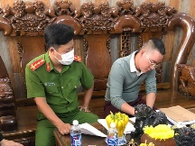 | TIN VIỆT NAM  Giám đốc Công ty DCB, người từng tố cáo Tân Hiệp Phát, bị truy tố tội lừa đảo  Ông Nguyễn Văn Chung –Tổng Giám đốc Công ty đo đạc, thiết kế, xây dựng DCB, bị truy tố về tội lừa đảo chiếm đoạt tài sản.  Viện Kiểm sát Nhân dân Thành phố Hồ Chí Minh vừa hoàn tất cáo trạng truy tố như trên và được truyền thông nhà nước loan trong ngày 12/4.
 | TIN VIỆT NAM  PVI tạm ứng 1,18 tỉ đồng cho gia đình phi công vụ máy bay Bell 505 rơi  Bảo hiểm dầu khí Việt Nam (PVI) đã tạm ứng 1,18 tỉ đồng bồi thường cho gia đình phi công lái trực thăng Bell 505 chở năm người rơi trên biển Hải Phòng-Quảng Ninh.

Email này được soạn thảo và gửi bởi Đài Á Châu Tự Do
© 2018 Radio Free Asia 2025 M Street NW, suite 300, Washington, DC 20036, USA
Tel. +1-202-530-4900
Website: rfa.org/vietnamese
Email: vietweb@rfa.org
Mời quý vị truy cập trang web RFAtiengviet.net để xem và nghe những bản tin và bài vở mới nhất được cập nhật hằng ngày.
Mọi ý kiến đóng góp hoặc sử dụng chương trình TV, xin liên lạc địa chỉ email VietTV@rfa.org.
Nếu bị tường lửa ngăn chặn xin quý khán thính giả truy cập địa chỉ doctin.info hoặc achautudo.info.
Để ngưng nhận bản tin hằng ngày của chúng tôi, xin gửi email về vietnews-leave@rfanews.org.

_______________________________________________
RfaViet mailing list
RfaViet@mail.rfanews.org
https://rfanews.org/cgi-bin/mailman/listinfo/rfaviet

